..
Nemzeti Színház Bemutatói

2021/22-es évad
Szophoklész: Antigoné
Mészöly Dezső fordítása alapján
„Az ember addig él, amíg a sorsa meg-megújuló öröm; ha ennek vége, nem más, mint élő-halott.”
Vajon az isteni vagy a földi parancs győz? Szophoklész örökké aktuális művében az íratlan törvények, az emberséges és lelkiismeretes cselekedetek szembekerülnek a földi hatalommal. Mihez érdemes ragaszkodni? Mi az, ami elvethető és fölösleges, és mi az, amit ha eldobunk, elveszítjük azt, ami emberré tett minket? A világban nap mint nap egymásnak feszülnek ezek a szophoklészi jellemek, amelyek több, mint 2000 évvel ezelőttre nyúlnak vissza. Nem csak középiskolásoknak!

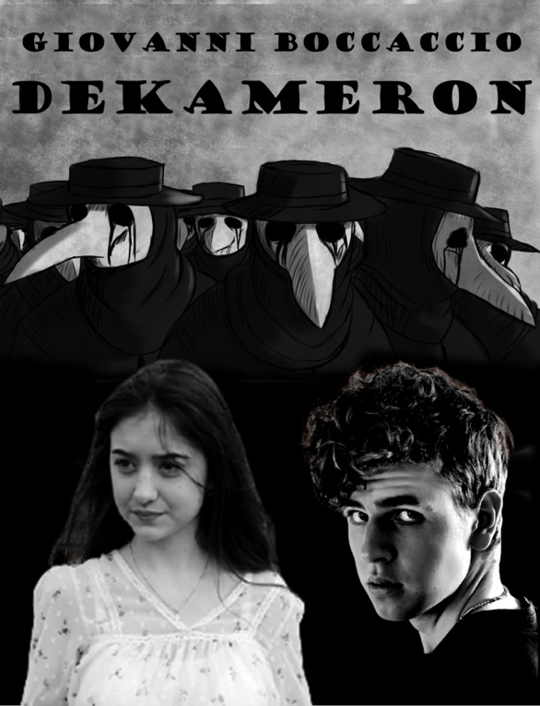
Boccaccio: Dekameron
„Jobb megtenni és megbánni, mint megbánni, hogy nem tettem meg.”
Egy tomboló járvány a négy fal közé szorítja a fiatalokat, akik megpróbálják élvezetesen elütni az időt ebben a 10 napos karanténban. Ismerős forgatókönyv és a történetek, amelyek ma hangoznának el, valószínűleg nem sokban különböznének Dekameron szövegeitől. A nevetés, az irónia és a pajzán történetek között felfedezhetjük az emberiség örök hibáit, reményeit, botlásait. Az Élet győzedelmeskedik a Halálon és a ravasz, fürge észjárás a kapzsiságon. Ez a dinamika és életfelfogás itatja át az 1300-as években élt Boccaccio művét.
Shaw: Tanner John házassága
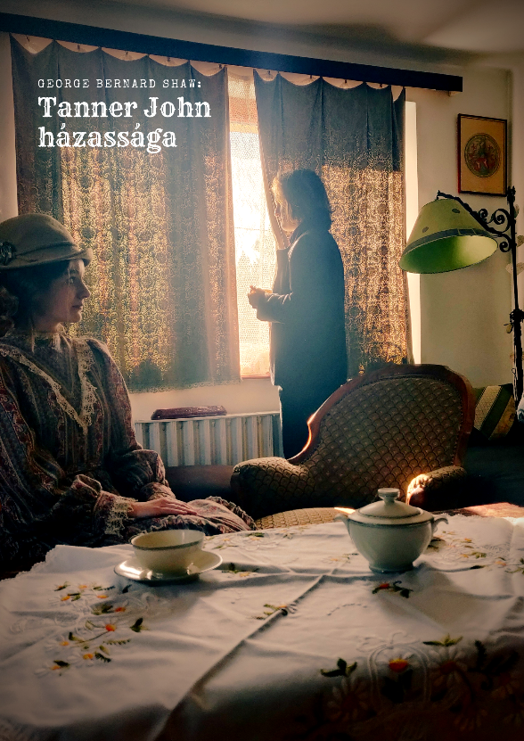
Fordította: Ottlik Géza
„A szabadság felelősséget jelent, a legtöbb ember ezért retteg tőle.”
100 évvel ezelőtt Ódry Árpád főszereplésével a Nemzeti Színházban debütált ez a darab Magyarországon. Erre emlékezve vesszük elő az egyik legnagyobb angol drámaíró művét, amelyben a Don Giovanni-i karakternek és környezetének élete gyökerestül felfordul, ahogy egy egyoldalú szerelem utat talál magának. Jack gondolatvilága csupa ellentmondás, keresés. Meg akarja érteni a világot, felülről akar ránézni a dolgokra, ezért az egész társadalmi rendet és normákat megkérdőjelezi. Ez a mélyen filozofikus mű nem mellőzi a komédiát sem, amelyben Anne minden eszközével próbálja Jacket a hálójába fűzni.
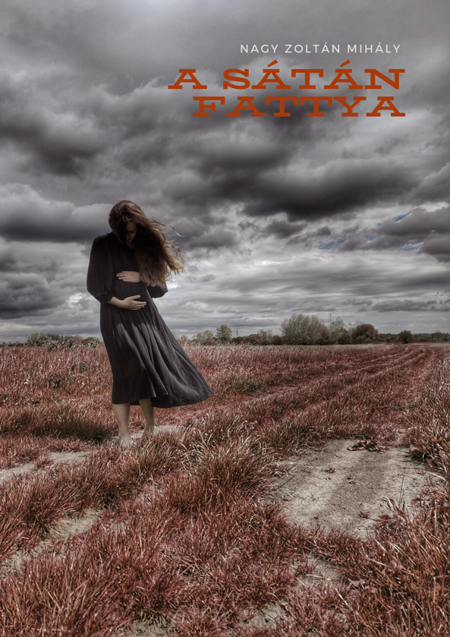
Nagy Zoltán Mihály: A sátán fattya
Nagy Zoltán Mihály (1949) kárpátaljai magyar író megrendítő regénye A sátán fattya. A balladás hangú mű Tóth Eszter tragikus és felemelő sorsában a második világháborút végigszenvedett, majd az azutáni időkben a szovjet rendszer által megalázott, megnyomorított kárpátaljai magyar kisebbség sorsát is bemutatja. A tizennyolc éves Eszter monológjában megelevenedik a megfélemlített magyar falu élete, az egyes családok, jellemek sora, s mindezek szimbólumként is működve elénk vetítik azt a rendszert, amely Sátánként csak fattyat szülhet… A narrátor-főszereplő megerőszakolt, megszégyenített, majdnem öngyilkos lányból anyává válik szülei megtartó erejének és saját tisztaságának köszönhetően, s hitében bízva ki tudja mondani a mű végén annak, akire sokáig nézni sem bírt:
„…látod, a víz tetején járunk, hát persze, mi is ártatlanok vagyunk, kisfiam.”

Térey János: A Nibelung-lakópark
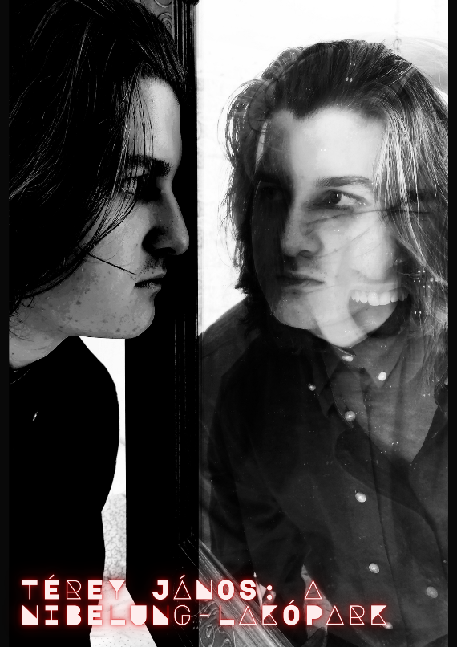
„És minden mesterséges fény kialszik, hogy helyükre tódulhasson a napfény;”
Térey egyik legkiemelkedőbb műve testet ölt most a Nemzeti Színház színpadán. A Wagner: Nibelung gyűrűje és az eredeti skandináv és germán mitológia nyomán íródott drámai költemény a jelenkor hatalmi struktúráira reflektál. A „felső száz” életének eseményei mellett az átlagembert is látjuk, de csak mint tömeg. Brünhilde, Siegfried, Günter, Gutrune és Hagen 21. századivá formálódtak Térey tolla alatt, így vállalati vezetőként, plázacicaként és modellügynökség vezetőjeként élik fényűző, kiüresedett életüket. Hagen a gyűlölet megtestesítője, ami az alacsonyabb beosztás és torz testalkat jutott miatt érzett kisebbrendűség érzésből fakad. Így a darab végére őrült pusztítóvá válik és bekövetkezik a posztmodern, cinikus értékvesztésbe süllyedt világ apokalipszise.
Szabó Magda: Az a szép, fényes nap
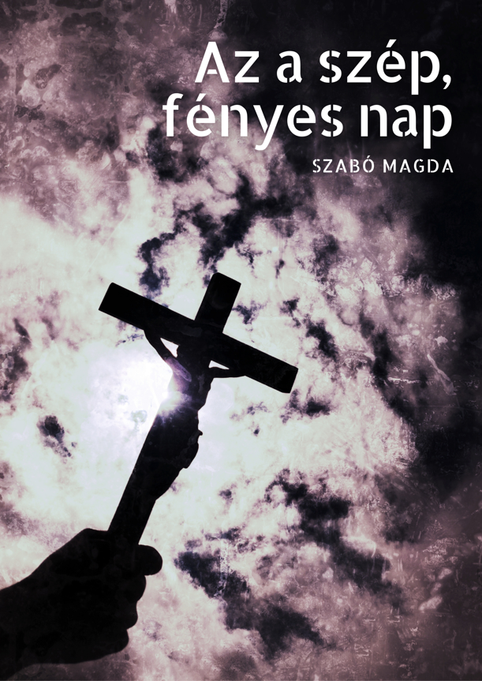
„Csakhogy én életet szántam ennek a népnek nem halált.”
994 őszén járunk, a magyar nép keresi az identitását Európában. A pogányság, az ősi hagyományok és a kereszténység melletti elköteleződés Géza fejedelemben egymással viaskodik. Végül a kereszténység látszata mellett dönt, mert hosszú távon bízik abban, hogy a dicső múlt visszahozható, és a nép újra felemelkedhet, a tengerig hódíthat, csak két generációra van szükség a megerősödéshez. Vajknak más a szándéka és ahogy Istvánná válik, a lelke is új irányba fordul. A régi sérelmeknek és a változásnak, apának és fiúnak konfliktusa ez a történet, amely Vajk keresztelése előtti napon játszódik. Géza nem tudja kiűzni a fejéből a régi pogány dalt, ami egy letűnt kort idéz fel: „Az a szép, fényes nap…”

Színház az egész színház!
A Nemzeti Színház idén különleges pályázatot hirdet!
A projekt négy pilléren nyugszik: egy kortárs író, a színház dolgozói, középiskolások és persze a nézőközönség által valósul majd meg.
A projekt három részből áll:
- Novellapályázat középiskolásoknak
A Nemzeti Színház felkér egy kortárs írót, akinek egy kiválasztott novelláskötetéhez kapcsolódik a feladat. A jelentkezőknek írniuk kell egy novellát, amelyik illeszkedik a kötetbe. A beküldött pályaműveket szakmai zsűri fogja pontozni, majd a legjobb ötöt kiválasztani. A nyertesek értékes jutalmakban részesülnek, és lehetőséget kapnak a kötet szerzőjével együtt dolgozni.
- Közös munka
A kiválasztott diákok a pályázat során bebizonyították kreativitásukat és íráskészségüket, ezért lehetőséget kapnak a felkért kortárs íróval közösen létrehozni egy különleges színházi produkciót. Körülbelül két hónapig fognak rajta dolgozni, és a következő a koncepció: a darabban lakásszínház-mintára a Nemzeti Színház termein végigmenve ismerhetik meg a nézők a színház történetét, kiemelkedő alakjait. Minden egyéb részletet ők dolgoznak ki, és az előadásba bevonhatják a színház jelenlegi színészeit, dolgozóit, valamint használhatják a színház összes termét.
- Megvalósítás
A premier körülbelül februárban lesz, és legalább nyolc alkalommal játsszák majd a darabot, de ennél több előadás is elképzelhető. A produkció 2-3 óra hosszú lesz, és természetesen az alkotók bármikor részt vehetnek rajta családjaikkal közösen.
HA ÉRDEKEL A SZÍNHÁZCSINÁLÁS, ÍRÁS, ALKOTÁS, JELENTKEZZ OKTÓBER ELSEJÉIG!

